EIB Klimaatenquête – vierde editie
LUXEMBURG/BRUSSEL, 22 maart 2022

Belgen verdeeld over de vraag of de groene transitie meer groei en een hogere levenskwaliteit zal brengen

- 50% van de Belgen gelooft dat klimaatbeleid een bron is van economische groei
- 58% denkt dat maatregelen om de klimaatverandering tegen te gaan meer nieuwe jobs zullen creëren dan bestaande jobs doen verdwijnen
- 52% verwacht dat klimaatmaatregelen hun levenskwaliteit zullen verhogen
- 23% vreest hun job te kunnen verliezen doordat hij niet compatibel zou blijken met de nood om de klimaatverandering tegen te gaan – dit cijfer stijgt tot 44% bij twintigers (20-29 jaar)
- 31% van de Belgen houdt er rekening mee in de toekomst mogelijk te moeten verhuizen naar een andere streek of een ander land door toedoen van de klimaatverandering – bij 20 tot 29-jarigen is dit 55%

Dit zijn enkele bevindingen uit de recentste editie van de EIB Klimaatenquête die vandaag door de Europese Investeringsbank (EIB) werden gepubliceerd. De EIB Klimaatenquête 2021-2022 werd uitgevoerd in september 2021. De EIB is de kredietverlenende instelling van de Europese Unie en wereldwijd een van de grootste multilaterale kredietverleners voor klimaatactieprojecten.

Meer jobs, maar minder koopkracht
Zijn beleidsmaatregelen om de klimaatverandering tegen te gaan goed nieuws voor de economie? De Belgen zijn verdeeld over de vraag of de groene transitie een bron van economische groei zal worden. Slechts 50% gelooft dat dit zo zal zijn, ten opzichte van een gemiddelde van 56% voor alle EU-inwoners samen.
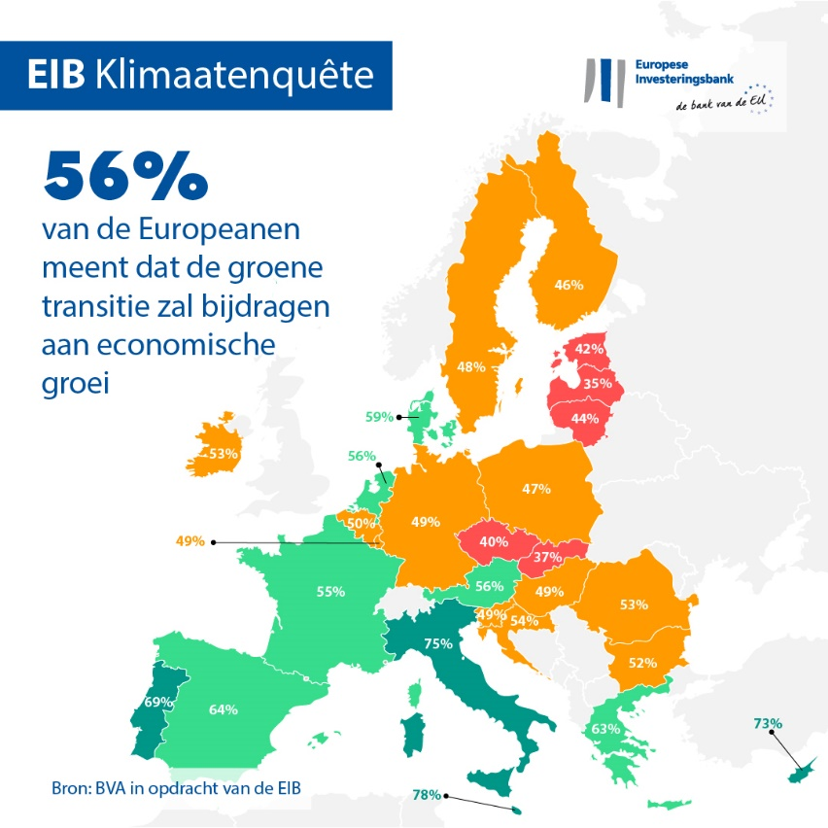

Een heel kleine meerderheid (52%) denkt dat hun levenskwaliteit zal verbeteren, met een verhoogd comfort in hun dagelijks leven en een positieve impact op hun voeding of gezondheid (9 procentpunt onder het EU-gemiddelde van 61%).
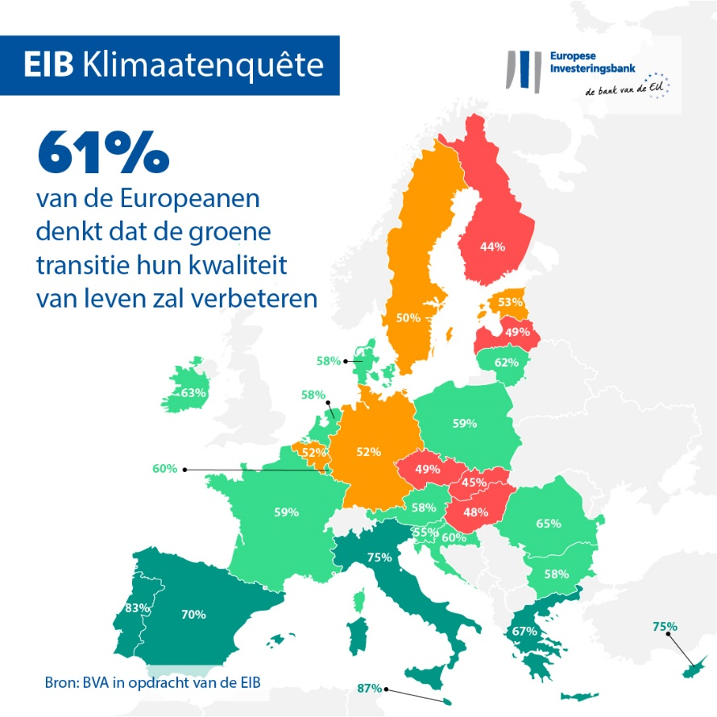

De Belgen hebben er wel vertrouwen in dat beleidsmaatregelen om de klimaatnoodtoestand aan te pakken, goed zullen zijn voor de arbeidsmarkt: 58% denkt dat deze maatregelen netto een positieve impact zullen hebben op de werkgelegenheid in België en dat ze meer nieuwe jobs zullen creëren dan bestaande jobs doen verdwijnen.

Tot slot verwacht zowat twee op de drie Belgen (65%) dat hun koopkracht zal dalen naarmate de groene transitie zich doorzet.

Migratie naar andere regio’s en verandering van job
Volgens de Belgen zullen de uitdagingen die verband houden met de klimaatverandering van blijvende aard zijn. Zowat een op de vijf Belgen (22%) is van mening dat de klimaatnoodtoestand tegen 2050 onder controle zal zijn, terwijl 74% denkt dat er tegen die tijd nog altijd een ernstig probleem zal zijn.

De Belgische respondenten geven aan dat ze de klimaatverandering als bedreigend ervaren voor het gebied waar ze wonen. Als hen gevraagd wordt naar de impact die de klimaatcrisis op langere termijn kan hebben, dan geeft een derde (31%) van de Belgische bevolking aan er rekening mee te houden naar een andere streek of een ander land te moeten verhuizen. Die bezorgdheid is bijna dubbel zo groot bij twintigers: 55% van hen geeft aan zich zorgen te maken over een gedwongen verhuis door klimaatgebonden factoren. Veel Belgen, in het bijzonder jonge mensen, twijfelen ook aan het voortbestaan van hun job: bijna de helft (44%) van de respondenten in de leeftijdscategorie 20-29 jaar vreest hun baan te kunnen verliezen doordat die niet meer compatibel zou blijken met de strijd tegen de klimaatverandering. Dat is maar liefst 21 procent hoger dan het gemiddelde voor alle Belgen (23%).
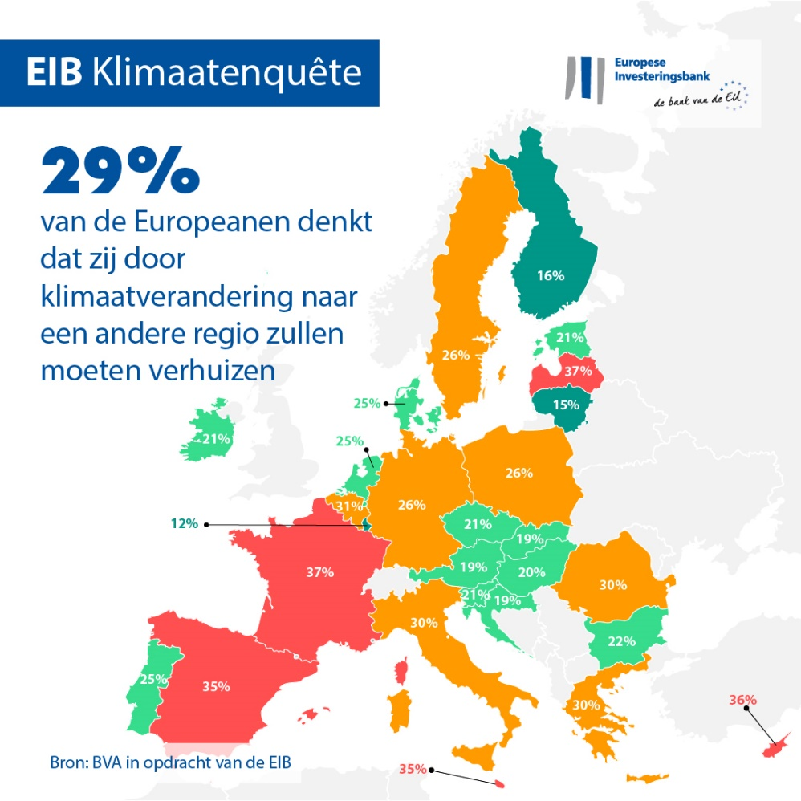

Veranderende levensstijl op lange termijn
De Belgen zijn zich bewust van de noodzaak van gedragswijzigingen in de strijd tegen de klimaatverandering. Volgens hen zullen wijzigingen aan de levensstijl van individuen die tot doel hebben de uitstoot van koolstof terug te dringen, de komende 20 jaar significant aan belang winnen. Bijna een derde van de respondenten (28%) denkt dat de meeste mensen over 20 jaar geen auto meer zullen bezitten en 58% denkt dat de meesten tegen dan zullen telewerken om op die manier bij te dragen aan de klimaatactie. Zowat een vierde (26%) denkt dat de meeste mensen tegen die tijd een plantaardig dieet zullen aanhouden en meer dan de helft (52%) verwacht dat aan elke burger een energiequotum zal worden toegekend.

Wereldwijde vergelijking: verschillen tussen Europeanen, Britten, Amerikanen en Chinezen
Globaal bekeken zijn de Europeanen verdeeld over de vraag of de groene transitie een bron van economische groei zal worden. Ruim de helft van de respondenten (56%) meent dat dit het geval zal zijn, wat in de lijn ligt van de perceptie bij ook Amerikanen en Britten (57%). De Chinezen zijn op dit vlak optimistischer (67%). De meeste Europeanen (61%) verwachten wel dat hun levenskwaliteit zal verbeteren en geloven in een positieve impact op de kwaliteit van hun voeding of gezondheid. De Europeanen zijn op dit vlak wel minder optimistisch dan de Chinezen (77%), Amerikanen (65%) of Britten (63%).
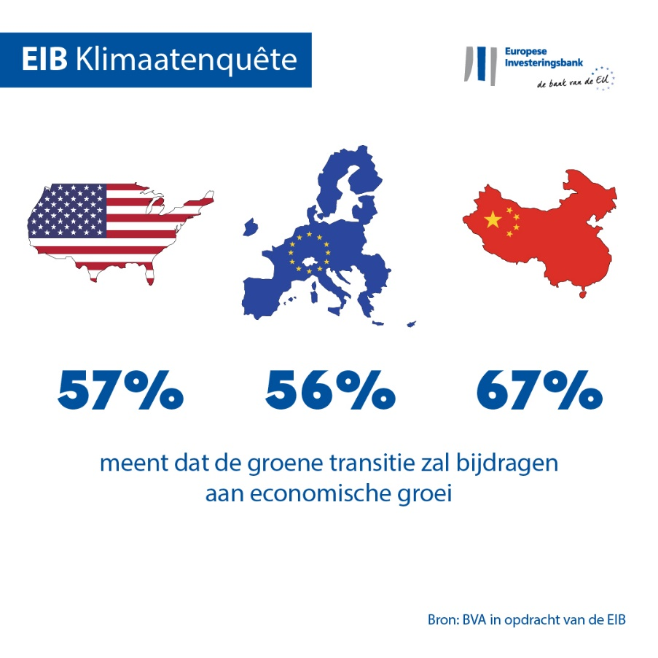

Kris Peeters, vicevoorzitter van de EIB: “De Belgen verwachten duidelijk dat de groene transitie kansen kan creëren voor de arbeidsmarkt, hoewel velen niet verwachten dat ze voor meer economische groei zal zorgen. Ze zijn ook verdeeld over de vraag of klimaatmaatregelen zullen leiden tot een hogere levenskwaliteit. Daarnaast maken ze zich zorgen – in het bijzonder de jongere generaties – over de vraag of de klimaatverandering hen mogelijk zal dwingen om van woonplaats of van job te veranderen in de toekomst. Als klimaatbank van de Europese Unie is het onze verantwoordelijkheid om naar die bezorgdheden te luisteren en er samen met beleidsmakers en sectorale partners concrete antwoorden op te formuleren. Op die manier kunnen we bijdragen aan een groenere en meer welvarende toekomst die niemand in de kou laat staan.”

--

Download hier het Excelbestand met de gegevens voor alle dertig landen waar de enquête is gehouden. Klik hier om naar een EIB-webpagina te gaan met de belangrijkste resultaten van de vierde editie van de EIB Klimaatenquête.

EINDE

Mediacontacten – Sabine Parisse (s.parisse@eib.org)

Over de Klimaatenquête van de EIB
De Europese Investeringsbank maakt de resultaten bekend van de vierde editie van de EIB Klimaatenquête – een diepgaand onderzoek naar hoe mensen tegen klimaatverandering aankijken. De vierde editie van de EIB Klimaatenquête werd uitgevoerd in samenwerking met marktonderzoeksbureau BVA en moet bijdragen aan het bredere debat over de opvattingen en verwachtingen ten aanzien van klimaatactie. Meer dan 30.000 respondenten namen tussen 26 augustus en 22 september 2021 deel aan de enquête, met een representatief panel voor elk van de 30 deelnemende landen.
Over de Europese Investeringsbank
De Europese Investeringsbank (EIB) is de instelling van de Europese Unie voor langlopende leningen; de aandeelhouders van de EIB zijn de EU-lidstaten. De EIB stelt langlopende financieringen beschikbaar voor gedegen investeringen die bijdragen aan de beleidsdoelstellingen van de EU, zowel binnen Europa als daarbuiten. De EIB is actief in zo’n 160 landen en is wereldwijd de grootste multilaterale kredietverlener voor klimaatactieprojecten. Onlangs maakte de EIB-Groep haar Routekaart voor het klimaat bekend, de Climate Bank Roadmap. Hiermee wil de EIB-Groep voldoen aan haar ambitieuze agenda om EUR 1 biljoen aan investeringen in klimaatactie en milieuduurzaamheid te steunen in de periode tot 2030, en om uiterlijk tegen 2025 minstens 50% van haar financieringen te besteden aan klimaatactie en milieuduurzaamheid. In het kader van deze Routekaart moeten alle nieuwe activiteiten van de EIB-Groep vanaf begin 2021 ook voldoen aan de doelstellingen en uitgangspunten van het Klimaatakkoord van Parijs.

Over BVA
BVA is een opinieonderzoeks- en adviesbureau dat gezien wordt als een van de meest innovatieve spelers in zijn sector. BVA is gespecialiseerd in gedragsmarketing en combineert datawetenschappen met sociale wetenschappen om gegevens op een inspirerende manier naar de praktijk te vertalen. Daarnaast is BVA lid van het Wereldwijde Onafhankelijke Netwerk voor Marktonderzoek (WIN), een mondiaal netwerk van meer dan 40 toonaangevende spelers op het gebied van marktonderzoek en enquêtes.

